**Cours : la littérature d’idées du XVIe au XVIIIe siècle**

1. **Repères historiques :** *De la Renaissance aux Lumières : la naissance de la raison*
2. **Le XVIe : L’humanisme :**

XVIe, Renaissance/ Réformes/ w de religion. Période qui permet de basculer du MA au classicisme.

Dès l’avènement de Frs Ie, (1515) : renouveau des idées en réaction à l’ascétisme, à la mystique, aux idées et mœurs médiévales.

**Causes :**

* Voyages de Colomb, Vasco de Gama, Magellan > horizons (rotondité de la terre) et peuples nouveaux
* Découvertes scientifiques : héliocentrisme (Copernic 1543) l’imprimerie (1448)> diffusion +large des œuvres littéraires
* Dans les sciences : Ambroise Paré : anatomie et chirurgie.
* Littérature et esprit nouveau.
* Ordonnance de Villers-Cotterêts (1539) : le frs devient la lg officielle utilisée dans les docs administratifs.
* Histoire : chute de Constantinople en 143 : les savants grecs se réfugient en Italie : quattrocento italien au XVe.

Grande **influence** de l’Italie, restée proche des sources latines. A son contact, les humanistes français vont rechercher dans les sources antiques.

L’humanisme : réaction contre les scléroses de l’Université. On retourne à la culture latine « humanitas »  « culture »), par la lecture de chefs d’œuvres. Terme qui évoque aussi une élégance morale, un idéal de sagesse et une phie de vie. L’humanisme se définit aussi comme un courant optimiste, qui a foi en l’homme, le monde est fait à la mesure de l’homme. Cf Homme de Vitruve et représentations iconographies (du MA au XVIe).

**Thèmes :** l’homme est au centre des préoccupations : importance de l’éducation, recherche de connaissances complètes et aussi de beauté physique « mens sana in corpore sano »

Découverte de l’autre : recherche de la tolérance, naissance du mythe du bon sauvage.

Utopie (Thomas More en 1516).

Développement de la langue : recherche et renouveau lexical ; inspiration antique et italienne.

1. **La Réforme et les W de religion :**

l’humanisme et la réforme ont une origine commune : le retour au texte et à la réflexion critique. Formation de l’esprit du « libre examen » contre lequel réagit la Sorbonne.

* Propagation de la Réforme avec Luther et Calvin. Conflit religieux qui dégénère en W de religion. Mal aggravé par la décadence de l’autorité royale.

Frs Ie et Henri II ont été puissants et respectés. Mais les règnes de Frs II, Charles IX et Henri III sous influence Catherine de Médicis : balancement du pv et crise. De 1562 à 1593 : 8 w successives avec le massacre de la St Bart en 1572, édit de Nantes en 1598 (Henri IV).

* Répercussions littéraires : inspiration biblique des écrits de + en + importante, naissance de nouveaux genres : pamphlets, discours qui se fonde sur des images violentes et des propos extrêmes (Agrippa d’Aubigné) à l’opposé de Montaigne, qui est dans la mesure.

>> Litt du XVIe : se caractérise par son foisonnement et sa variété. Litt qui est d’abord un hymne à la vie et à la Nature humaine. Il y a un grand bonheur de l’écriture pdt la période renaissance.

Gds écrivains :

Rabelais (1494-1553) : érudit et gourmand. Appétit de savoir.

Ronsard (1524-1585), épicuriste / Du Bellay (1522-1560) : on imite les Anciens en adaptant à la lg frs.

Montaigne (1533-1592) : « Pour moi donc, j’aime la vie », mais soumission de l’expression à la pensée.

D’Aubigné (1552-1630) : baroque. Images saisissantes de son poème épique, *Les Tragiques*.

1. **Le XVIIe siècle :**le « Grand siècle »

**Contexte historique et culturel :**

De 1610, mort d’Henri IV à 1715 mort de Louis XIV. Se passe sous régence de Marie de Médicis, puis Louis XIII- Richelieu et Anne d’Autriche-Mazarin avec Fronde en 1661. Tout cela mène à l’établissement de la monarchie absolue contre les prérogatives des grands féodaux.

Grande importance de la cour et peur du ridicule. Les courtisans, pour La fontaine sont «un « peuple, singe du maître ». La cour éclipse peu à peu les salons. Cpt, c’est là que se forme au milieu du siècle l’idéal de « l’honnête homme » : élégance extérieure et morale (au XIXe, le dandy)

* L’écrivain classique est un honnête homme qui écrit pour d’honnêtes gens.

Evolution des idées morales et de l’idéal littéraire : cf. Paul Bénichou, *Morales du Grand siècle* (universitaire)

Le classicisme est un humanisme, il s’agit d’analyser et de peindre l’homme, la nature humaine. L’esthétique est inséparable d’une éthique.

Descartes affirme la primauté de la raison. « Cogito ergo sum ». L’idéal de cette génération est le héros cornélien : ses passions sont dominées par sa raison et anoblies par celle-ci. C’est un siècle chrétien qui croit en la capacité de l’homme à faire qqch pour son salut (doctrine jésuite, confesseur du roi est jésuite).

Un courant libertin souterrain puis réprimé (*Dom Juan*, Théophile de Viau) traverse le siècle.

Fin de siècle : se développe doctrine plus pessimiste chez Racine et La Rochefoucauld (ami de cœur de Mme de la Fayette, avec qui dit-on il aurait contribué à écrire *PDC* : l’homme est esclave de son amour propre et de ses passions. Les passions sont mauvaises en elles-mêmes : cette analyse pessimiste triomphe avec Pascal et le jansénisme, qui par le biais de Mme de Maintenon rend la cour austère).

Pascal (1623-1662) : *Les Pensées, Les provinciales* : dév l’idéal janséniste.

La Fontaine (1621-1695) : *Fables*, apologue « une morale nue apporte de l’ennui// le conte fait passer le précepte avec lui » ou « le corps est la fable, l’âme la moralité « (Préface de 1668)

**III. Le XVIIIe ou « siècle des Lumières »**

**Période de mouvement** aboutissant à une crise violente qui anéantit un système politique et social séculaire. C’est le résultat d’une longue fermentation intellectuelle. Les œuvres appartenant au « siècle des Lumières sont publiées dans la décennie 1750-60.

**Les lieux** : la cour cesse d’être le centre du pays et al source de l’opinion. Le mouvement des idées se fait plutôt contre elle. Elle est supplantée par les salons et les cafés et clubs (le Procope par exemple dans le quartier latin). On développe un goût pour les conversations brillantes, l’esprit. Cf. certaines scènes du film Ridicule. Ce mouvement, d’abord littéraire et mondain devient philosophique.

**Les idées :** passion pour les idées qui envahit tout : « crise de la conscience européenne » : on révise toute l’organisation de la soc. Les auteurs, comme Voltaire, fréquentent des chefs d’état : Frédéric II de Prusse, despote éclairé, Catherine de Russie…

Entière confiance en la raison humaine et foi optimiste dans le progrès, qui constitue une forme d’humanisme (on compare svt les deux époques). Il trouve son expression la + complète dans l’*Encyclopédie* : publication entre 1751-1766, grande œuvre collective destinée à diffuser les « lumières » et à combattre l’intolérance, le despotisme, pour contribuer au bonheur humain. La science détrône alors la métaphysique et exerce une très grande influence. La France connaît un grand rayonnement et sert de modèle : on se sent « citoyen du monde », à l’image de Montesquieu. Cpt fin de siècle = préromantique.

« Sapere aude : ose savoir ». Kant,  *Qu’est-ce que les Lumières*?, Saint-Just, « Le bonheur est une idée neuve en Europe ».

Lectures : Montesquieu (1689-1755): *Lettres persanes* (1721- période de régence), l’Esprit des lois – Voltaire (1694-1778): Contes philosophiques : *Candide, Zadig, Micromégas, L’Ingénu (mythe du bon sauvage), Princesse de Babylone, le Crocheteur borgne… / Traité sur la tolérance ; lettres philosophiques*

Diderot (1713-1784) : *La Religieuse, Jacques le fataliste* – Rousseau (1712-1778) : *L’Emile, De l’origine et de l’inégalité de la richesse parmi les hommes – La Nouvelle Héloïse, Les Confessions, Les Rêveries du promeneur solitaire*: prépare la sensibilité romantique.

1. **Définitions**

**La littérature :** unité du terme qui regroupe cpt variété des genres : roman, théâtre, poésie + genres plus spécifiquement argumentatifs

**Argumenter =** employer des **moyens rationnels** pour persuader quelqu’un de la vérité ou de la fausseté d’un fait, ou le **convaincre** de la nécessité d’agir ou de ne pas agir. Cependant l’art de la **persuasion** utilise aussi des moyens indirects, voire irrationnels, qui faussent subtilement l’argumentation et qu’il est parfois difficile de démasquer.

L’argumentation soutient une **thèse** (= opinion ou position par rapport au thème développé dans le texte), par des **arguments** (proposition utilisée pour soutenir une thèse ou infirmer thèse adverse).

Les arguments étant abstraits, l’auteur choisit souvent de les illustrer par des **exemples**, tirés de faits attestés, de réalités concrètes. Ils rendent plus facilement accessible l’idée, et servent de preuve.

**Différents types d’arguments :**

* **Logiques** : vérités fondées sur cohérence interne > rationnels
* **D’expérience** : fondés sur l’observation, le constat
* **D’autorité** : référence à une autorité morale (reconnue de manière variable selon les époques)
* **Ad hominem** : utilisé pour discréditer quelqu’un. > plus contestables.

**La littérature :** qqch de spécifiquement littéraire, souci d’une esthétique, style, en lien avec canons d’une époque.

**Argumentation directe :** *manifeste, essai, préface, texte à visée didactique. Tons plus polémiques dans les lettres ouvertes, satire, pamphlet*

**Argumentation indirecte :** Permet de contourner la censure. *apologue : récit plaisant à visée argumentative (fable, conte philosophique, parabole, utopie).*

**Idées :** Ce que l'esprit conçoit ou peut concevoir. > lié à la raison. Amener l’esprit de qqn à concevoir une idée.

*PHILOSOPHIE* Norme idéale, absolue, forme de la connaissance. > idée, liée à la connaissance + vérité.

**Etymologie et histoire :***forme visible, aspect*

1119 *idees*« formes des choses présentes de toute éternité en Dieu »

1370-72 *ydee*«notion intellectuelle préexistante d'un être ou d'un objet particulier »

1552 « image d'un objet ou d'un être, telle que les sens la perçoivent »

1656 « ensemble de pensées et de jugements appliqué à un ou plusieurs objets et constituant une opinion plus ou moins motivée »

* Idée : Représentations ; jugements liés à une époque ou connaissance/vérité universelle ?

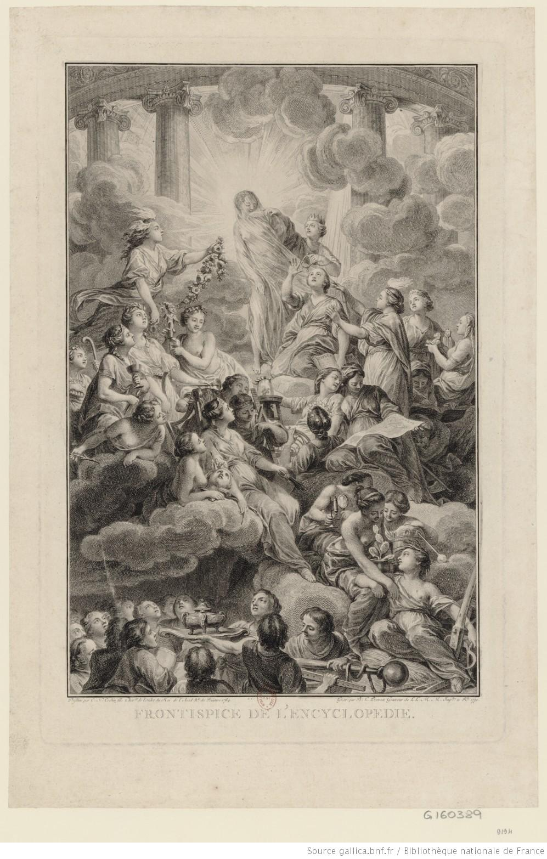

**La littérature :** unité du terme qui regroupe cpt variété des genres : roman, théâtre, poésie + genres plus spécifiquement argumentatifs

**Argumenter =** employer des **moyens rationnels** pour persuader quelqu’un de la vérité ou de la fausseté d’un fait, ou le **convaincre** de la nécessité d’agir ou de ne pas agir. Cependant l’art de la **persuasion** utilise aussi des moyens indirects, voire irrationnels, qui faussent subtilement l’argumentation et qu’il est parfois difficile de démasquer.

L’argumentation soutient une **thèse** (= opinion ou position par rapport au thème développé dans le texte), par des **arguments** (proposition utilisée pour soutenir une thèse ou infirmer thèse adverse).

Les arguments étant abstraits, l’auteur choisit souvent de les illustrer par des **exemples**, tirés de faits attestés, de réalités concrètes. Ils rendent plus facilement accessible l’idée, et servent de preuve.

**Différents types d’arguments :**

* **Logiques** : vérités fondées sur cohérence interne > rationnels
* **D’expérience** : fondés sur l’observation, le constat
* **D’autorité** : référence à une autorité morale (reconnue de manière variable selon les époques)
* **Ad hominem** : utilisé pour discréditer quelqu’un. > plus contestables.

**La littérature :** qqch de spécifiquement littéraire, souci d’une esthétique, style, en lien avec canons d’une époque.

**Argumentation directe :** *manifeste, essai, préface, texte à visée didactique. Tons plus polémiques dans les lettres ouvertes, satire, pamphlet*

**Argumentation indirecte :** Permet de contourner la censure. *apologue : récit plaisant à visée argumentative (fable, conte philosophique, parabole, utopie).*

**Idées :** Ce que l'esprit conçoit ou peut concevoir. > lié à la raison. Amener l’esprit de qqn à concevoir une idée.

*PHILOSOPHIE* Norme idéale, absolue, forme de la connaissance. > idée, liée à la connaissance + vérité.

**Etymologie et histoire :***forme visible, aspect*

1119 *idees*« formes des choses présentes de toute éternité en Dieu »

1370-72 *ydee*«notion intellectuelle préexistante d'un être ou d'un objet particulier »

1552 « image d'un objet ou d'un être, telle que les sens la perçoivent »

1656 « ensemble de pensées et de jugements appliqué à un ou plusieurs objets et constituant une opinion plus ou moins motivée »

* Idée : Représentations ; jugements liés à une époque ou connaissance/vérité universelle